幸运DNF—新手攻略
新手篇
下载和注册好找GM领取新人福利30万点卷，登陆游戏点击赛利亚完成新手任务，秒升85级，和新手装备
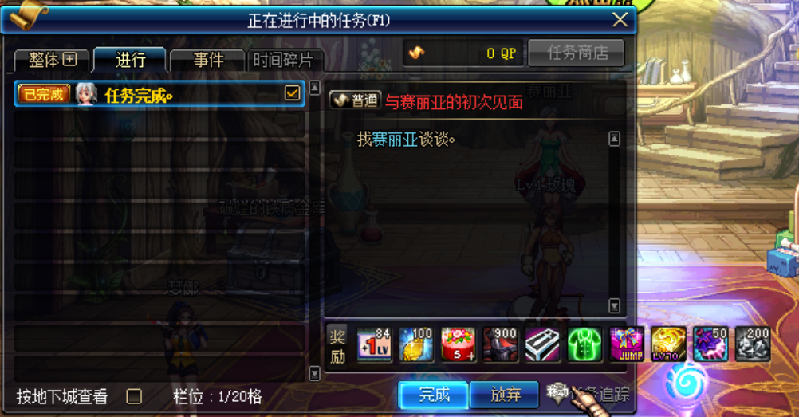

升满级穿好装备，用赠送的点卷去商城买一套史诗透明，把腰带部位的属性调整成最大负重（黑钻有BUG会有超负重的现象，为后期有黑钻做准备）
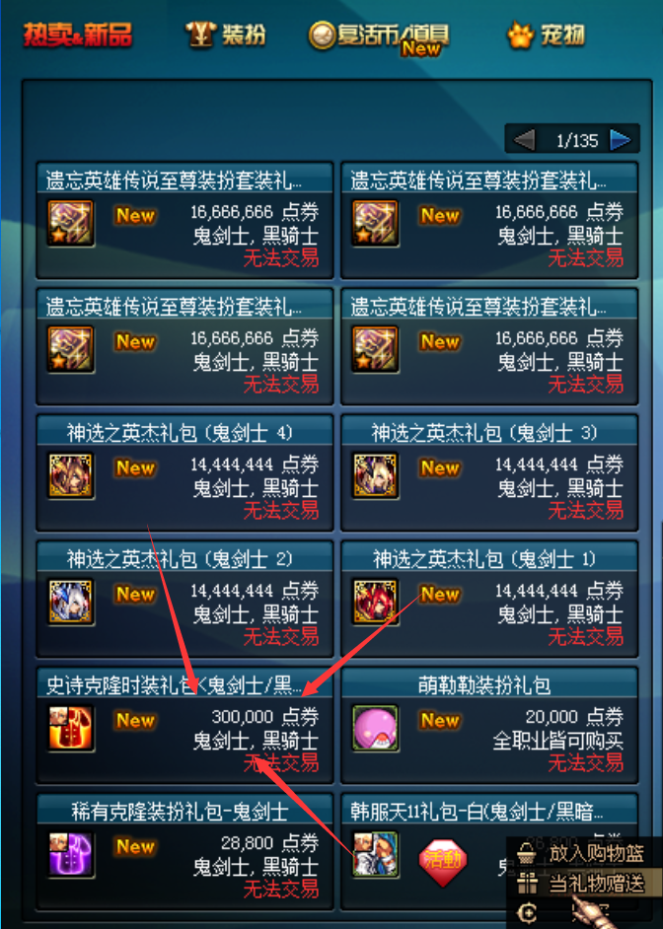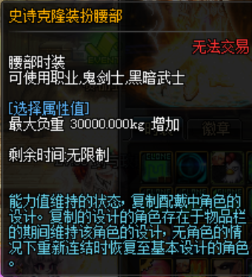

装备篇
一．防具：以上都弄好了，穿上你的装备就可以开启刷图之旅了，建议刷发电站的深渊，产出85SS套装，升级B套的必要装备（属性也非常强悍），本服初始疲劳156点，可以在商城购买黑钻就变成1700了，另外也有疲劳药出售（等于无限疲劳）

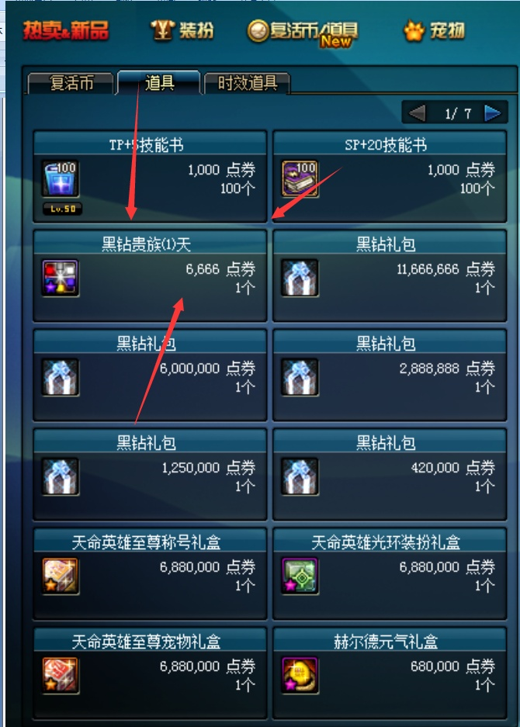

二．首饰：当你有了85SS套的时候，就可以去做首饰了。首饰可以去做悲鸣三件套。可升级
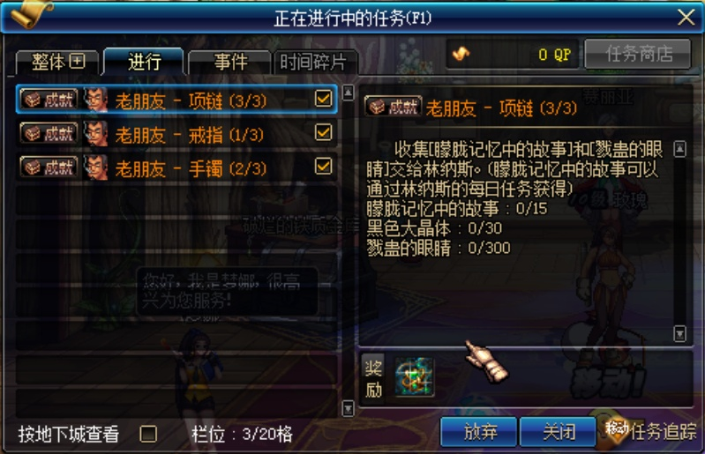
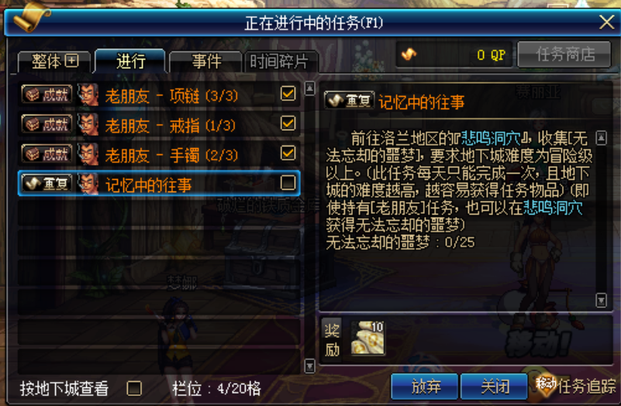

三．武器：每天都会有大佬带镇魂任务，去混队做镇魂武器，同样的可升级
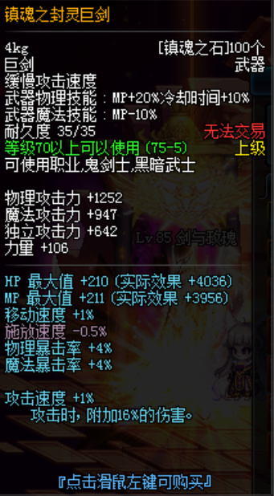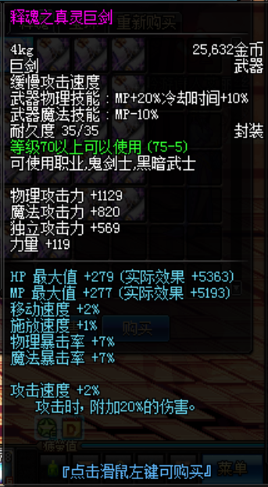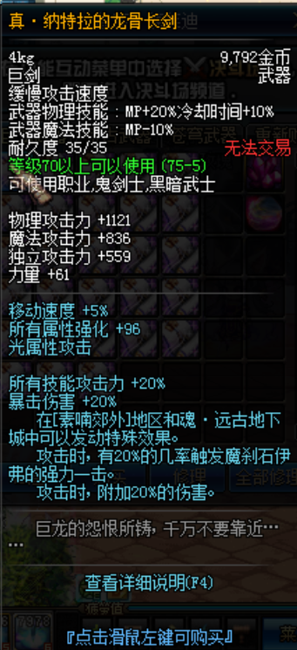
镇魂 → 释魂 → 巨龙
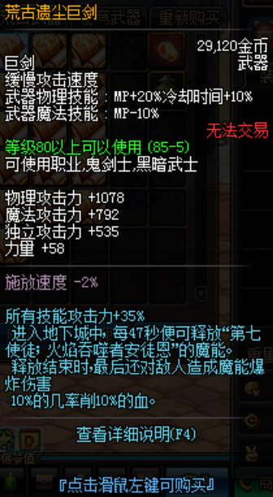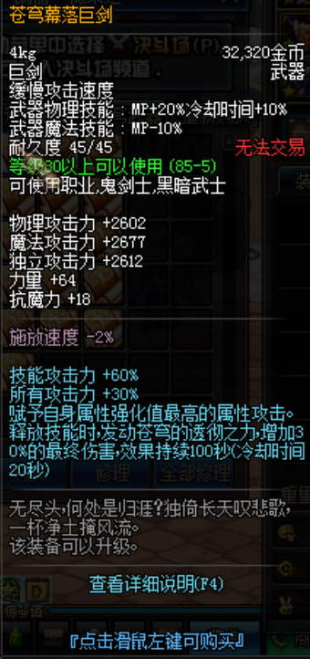
荒古 → 苍穹

任务篇
本服每日任务奖励丰厚，每天会有大佬带
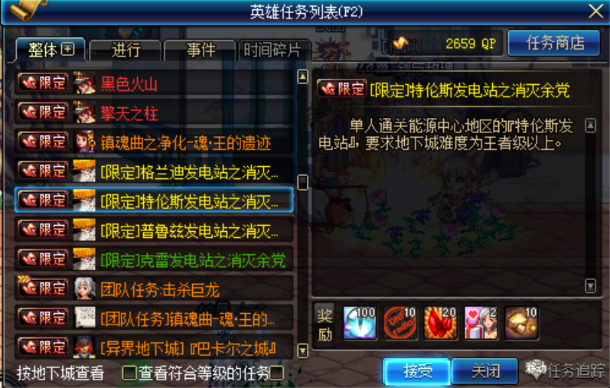
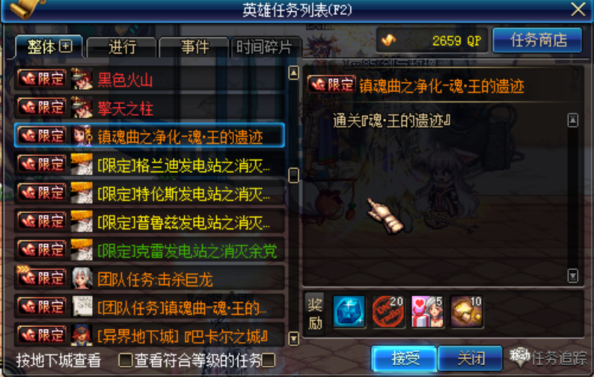
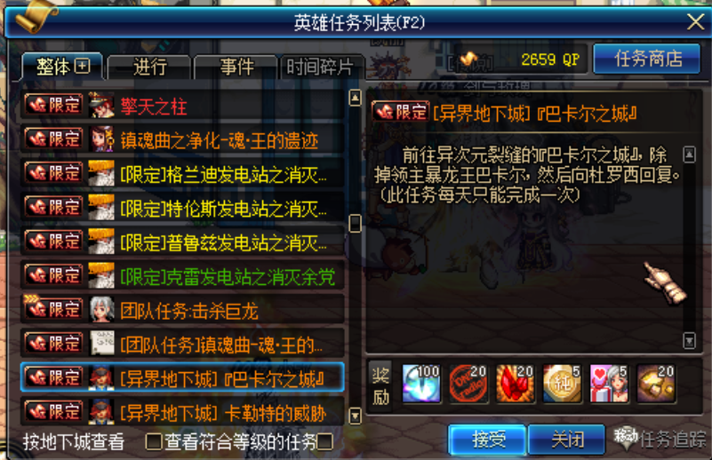
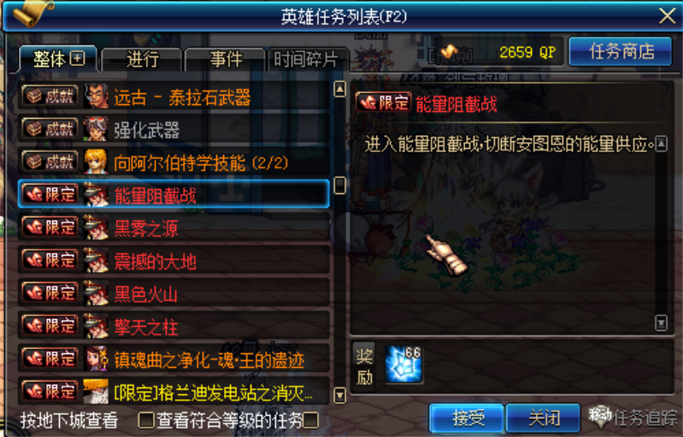
装备慢慢成型后，刷图升级装备，泡点买光环、宠物，有什么不懂的可以在群里问

装备等级和兑换NPC
武器（凯里）

镇魂→释魂→真巨龙→荒古→苍穹

防具（福娃）

70CC→85SS→超大陆→哈林→超界

首饰（歌兰蒂斯）

悲鸣→卓悲鸣→鸽子→贪食

左右（歌兰蒂斯）

青龙→真青龙→贪食

